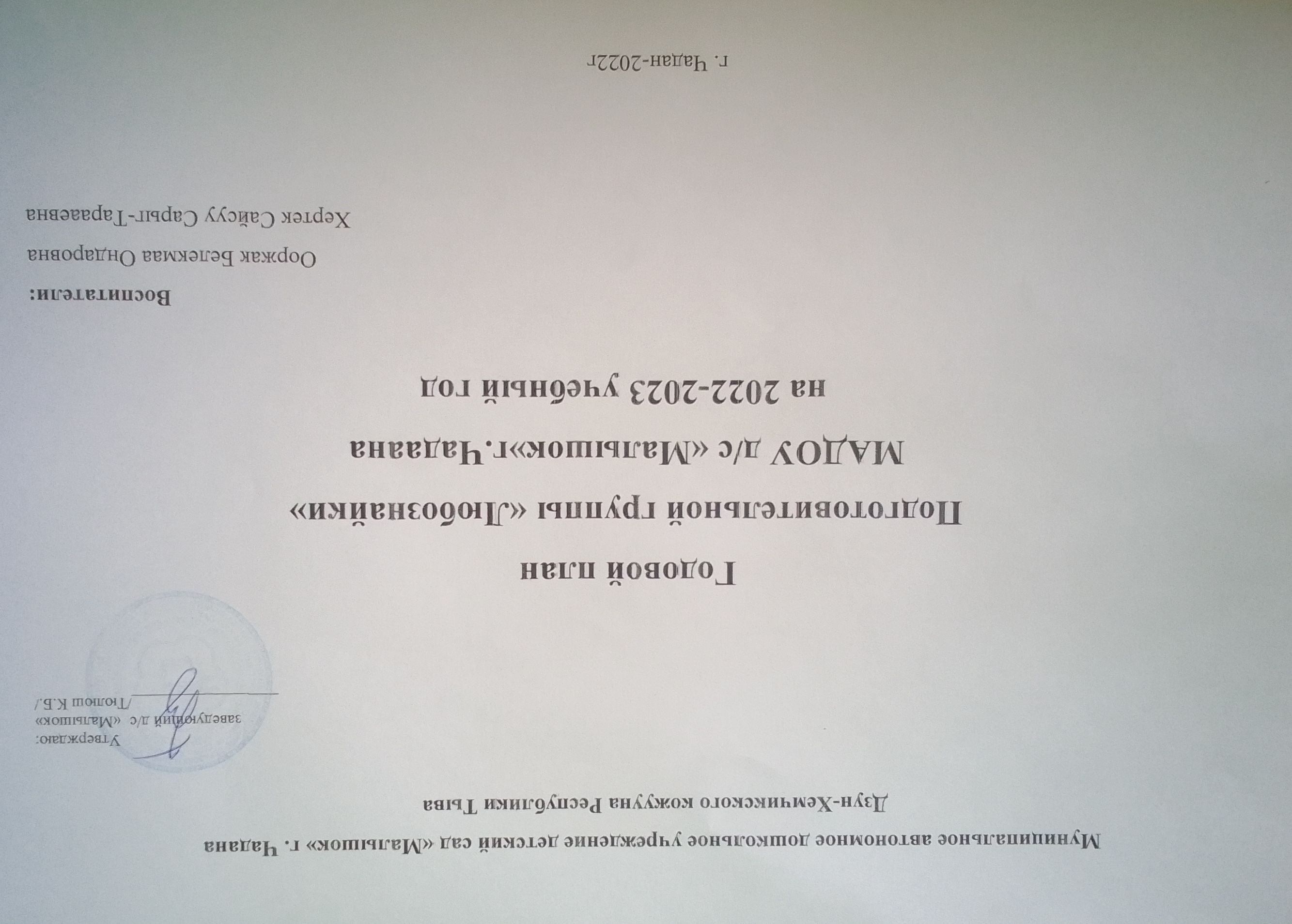

Годовой план подготовительной группы МАДОУ д/с «Малышок» на 2022-2023 учебный год

№ | Тема | Цели | Дата проведения | Ответственные | Примечание
- Организационная образовательная деятельность

1 | Выставка детского творчества по теме: «Что нам осень принесла?» | Продолжить знакомство детей с золотой осенью; Расширять представление о сезонных изменениях в природе; Воспитывать бережное отношение к природе, умения замечать красоту осенней природы, вести наблюдения за природой. | Сентябрь 2022 г | Воспитатели группы
2 | Проект «Здравствуй, Осень!» | Расширить и систематизировать знания детей об осени. | Сентябрь 2022г | Воспитатели группы, дети, родители
3 | Мониторинг | Заполнение персональных карт развития детей. Изучить особенности самой образовательной деятельности и изучение качественных показателей детей на начало учебного года. | Сентябрь – октябрь  2022г | Воспитатели группы, муз.рук, физ.инстр
4 | Открытое занятие по рисованию на тему: «Семья». | Продолжать знакомить детей с правилами дорожного движения. Учить детей правильно изображать форму основных частей, деталей, и их величину и расположение. Учить красиво размещать изображение на листе, рисовать крупно. Закреплять умение рисовать карандашом. Учить закрашивать рисунки, используя разный нажим на карандаш для получения оттенков цвета. Развивать умение оценивать рисунки. | Октябрь 2022г | Воспитатель Ооржак Б.О.
5 | Открытое занятие по русскому языку на тему: «Личная гигиена» | Выработка умений и навыков употреблять в речи вопросительные предложения. Первоначальное накопление слов, обозначающих состояние предмета. Развивать умение определять предмет и его местонахождение по названию действия. Составление связных высказываний об личной гигиене. | Ноябрь  2022 | Воспитатель  Хертек С.С-Т.
6 | Выставка новогодних поделок | Продолжать знакомить детей с зимой. Расширять представления о сезонных изменениях в природе. Воспитывать бережное отношение к природе, умение замечать красоту зимней природы. | Декабрь 2022 | Воспитатели группы
7 | Открытое занятие по развитию речи на тему: Обучение рассказыванию по картине «Зимние развлечения» | Учить детей целенаправленному рассматриванию картины (целевое восприятие, последовательное рассматривание отдельных самостоятельных эпизодов, оценка изображенного); воспитывать умение составлять логический, эмоциональный и содержательный рассказ. | Январь 2023 г | Воспитатель Хертек С.С-Т.
8 | Выставка детского творчества на 23 февраля | Расширять представление детей о празднике Защитников Отечества. Воспитывать уважение и любовь к близким людям. | Февраль 2023 г | Воспитатели группы
9 | Выставка детского творчества на 8 марта | Расширять представление детей о весне и международном женском празднике. Воспитание уважения и любви к маме и природе. | Март 2023 г | Воспитатели группы
10 | Открытое занятие по ФЭМП на тему: «Измерение объёма и длины меркой.» | Закреплять представление о количественном составе числа из единиц; Познакомить со счетом в прямом и обратном порядке. Формировать представление о том, что предмет можно разделить на 2 равные части, учить называть части, сравнивать целое и часть | Март 2023 | Воспитатель Ооржак Б.О.
11 | Открытое занятие по окружающему миру на тему: «Мир комнатных растений» | Расширять представление о многообразии комнатных растений. Учить узнавать и правильно называть комнатные растения. Рассказать о профессиях связанных с уходом за комнатными растениями. Закреплять знания об основных потребностях комнатных растений с учетом их особенностей. | Апрель 2023 | Воспитатель Хертек С.С-Т.
12 | Мониторинг | Заполнение персональных карт развития детей. Изучить особенности самой образовательной деятельности и изучение качественных показателей детей на конец учебного года. | Апрель – май 2023 | Воспитатели группы
13 | Проект на тему: «Как вырастить пшеницу?» | Узнать как растения вырастают из семян, и самостоятельно вырастить ростки из пшеничных зернышек. | Апрель – май 2023 | Воспитатели, дети, родители
14 | Выставка детского творчества на тему: «Скоро лето!» | Расширять представление детей о лете; закреплять знания о садовых и огородных растениях. Воспитание бережного отношения к природе, умения замечать красоту летней природы | Май 2023 | Воспитатели группы

- Целевые прогулки, экскурсии

1 | Целевая прогулка Тема: «Наш детский сад» | Познакомить детей с трудом работников д/с заведующего, воспитателя, прачки, повара, дворника. Воспитывать уважение к труду работников д/с | Сентябрь 2022 | Воспитатели группы
2 | Экскурсия в осенний лес | Обобщить и систематизировать представления детей о характерных признаках осени. Учить находить признаки весны в окружающей природе. Развивать умение наблюдать анализировать, делать вывод. Воспитывать бережное отношение к природе. | Сентябрь 2022 | Воспитатели, физ.инстр
3 | Экскурсия в МБОУ СОШ №2 г.Чадаана | Обобщить и систематизировать представления детей о школе. | Октябрь 2022 | Воспитатели группы
4 | Экскурсия в музей «Алдан-Маадыр» г. Чадаана | Формировать представление об истории родного края. Познакомить с растительным и животным миром своей местности. Воспитывать любовь к родному краю. | Октябрь 2022
5 | Экскурсия в центральную районную детскую библиотеку | Обобщить и систематизировать представления детей о работе библиотекаря и библиотеки. | Октябрь 2022 | Воспитатели группы
6 | Экскурсия в сквер тема: «Уголок планеты где мы живем» | Формировать представление об экологических проблемах родного края. Познакомить с растительным и животным миром своей местности. Воспитывать любовь к родному краю. | Ноябрь 2022 | Воспитатели группы
7 | Экскурсия в зимний лес. Тема: «Здравствуй, гостья зима!» | Систематизировать представления о зимних явлениях в природе замечать красоту природы и отражать ее в рассказах, рисунках и т.д. | Декабрь 2022 | Воспитатели группы
8 | Тема: «Закаляйся» | Дать представление о строении и функционировании человеческого организма. Воспитывать бережное отношение к себе и другим. Продолжать знакомить с медицинскими профессиями. | Февраль 2023 | Воспитатели группы, мед.сестра, физ.инстр.
9 | Экскурсия в весенний лес. Тема: «пришла красавица Весна!» | Учить детей находить признаки весны в окружающей среде. Закреплять знания с правилами безопасного поведения на природе. Развивать умение наблюдать и делать вывод. | Апрель 2023 | Воспитатели группы
10 | Экскурсия в МБОУ СОШ №2 г.Чадаана | Обобщить и систематизировать представления детей о школе. | Апрель 2022 | Воспитатели группы
11 | Экскурсия в центральную районную детскую библиотеку | Обобщить и систематизировать представления детей о работе библиотекаря и библиотеки. | Апрель 2022 | Воспитатели группы
12 | Экскурсия в музей имени «Буяна Бадыргы» | Формирование интереса к народным промыслам, к истории своего народа. Развитие и обогащение речи. Привитие любви и гордости к людям своей страны. | Май 2023 | Воспитатели группы

- Проекты, досуги, развлечения

1 | Осенний утренник на тему «Золотая осень» | Учить запоминать небольшие по объемы тексты, развивать диалогическую монологическую речь, обогащать словарный запас | Октябрь 2022 | Воспитатели группы
2 | Проект по теме: «Новый год» | Учить запоминать небольшие по объемы тексты, развивать диалогическую монологическую речь, обогащать словарный запас | Декабрь 2022 | Воспитатели группы
3 | Тема: «Ыдыктыгбайырлал – Шагаа! | Продолжить знакомить с народной культурой и традициями. Продолжение знакомства с устным народным творчеством. | Февраль 2023 | Воспитатели группы
4 | Конкурс для девочек и мальчиков «Весенний цветочек» | Эстетическое воспитание детей, популяризация, сохранение традиций и повышение интереса к театральному, вокальному, хореографическому мастерству и модельному искусству | Март 2023 | Воспитатели группы

